**大中票券債券市場展望雙週報 2013/10/31**

**市場回顧**

美國受到債務上限獲得解決以及市場預期Fed 會因此延後縮減QE 的預期心理之下，美債利率跌破2.6%的關卡，隨後更因九月非農就業人數僅14.8萬小於市場預期情況後，美債利率跳空向下約10BP，突破前低2.54%，最低來到2.471%，，市場將焦點放在FOMC對於QE縮減時程的規畫以及未來的經濟展望。台債方面，上周A02108R決標在2.15%，市場預期區間高檔，投標倍數1.65倍，為今年各期長券標售最高，顯示利率逢高買氣不弱，隨後跟隨美債利率向下，5年殖利率順勢向下修正，突破前低，最低來到1.0776%。

**歐債10年期利率走勢圖**

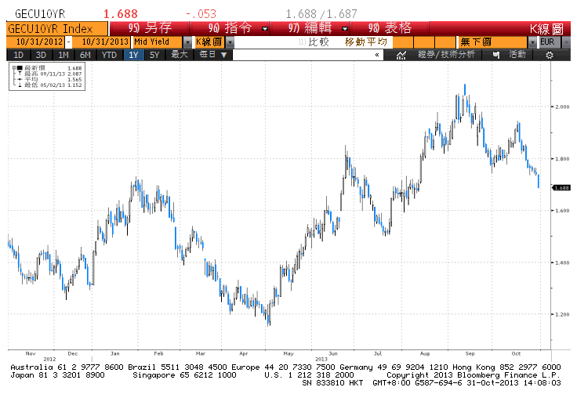

**美債10年期利率走勢圖**

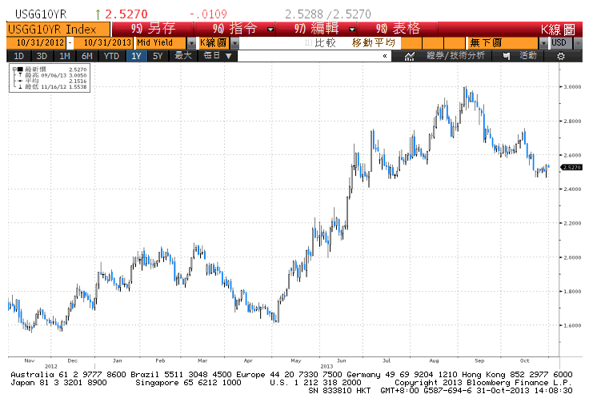

**日債10年期利率走勢圖**

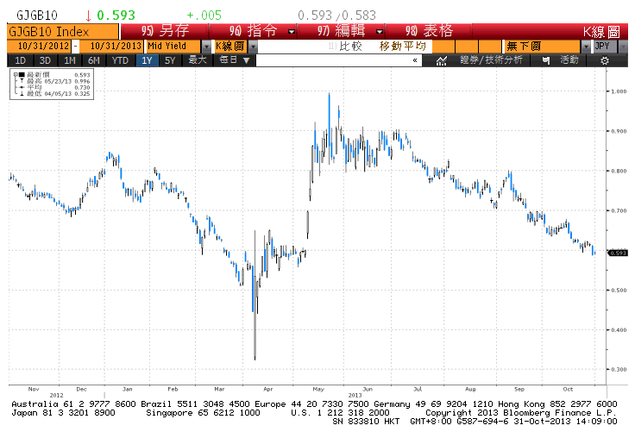

**台債10年期利率走勢圖**

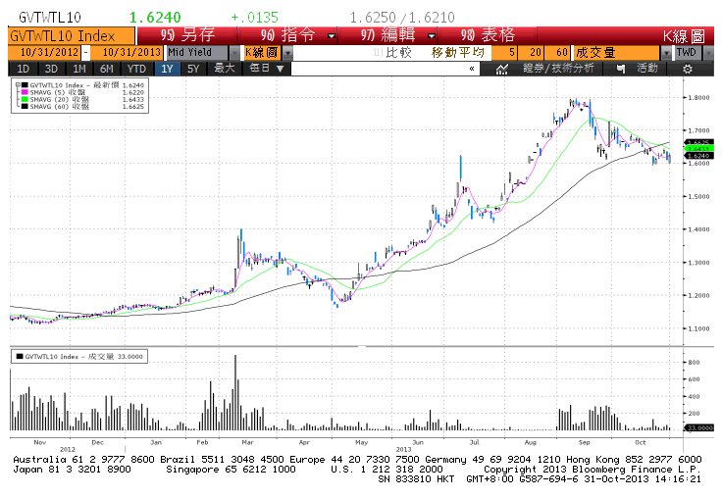

**各國殖利率曲線**

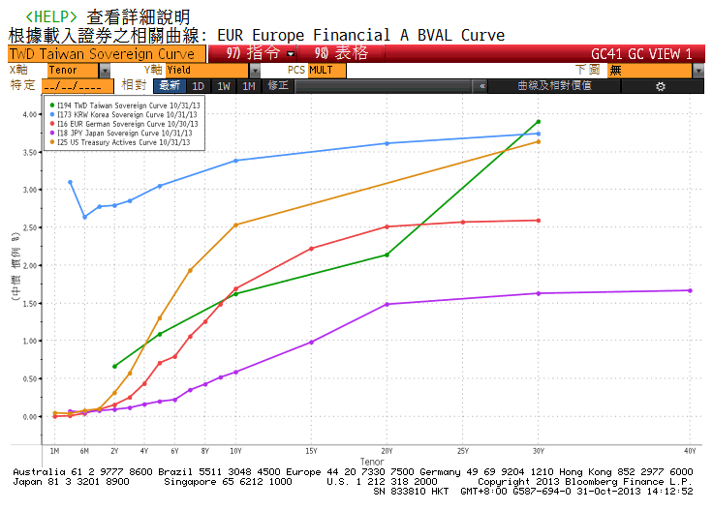

**經濟數據圖**

**美國生產者物價指數**

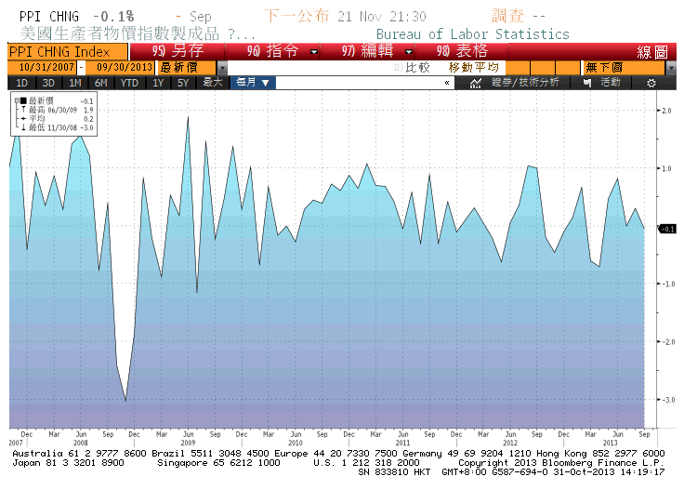

**美國成屋待完成銷售指數**

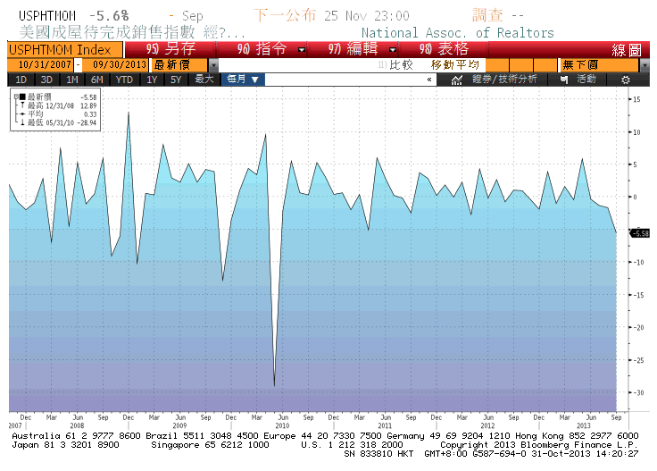

**美國密西根大學消費者信心指數**

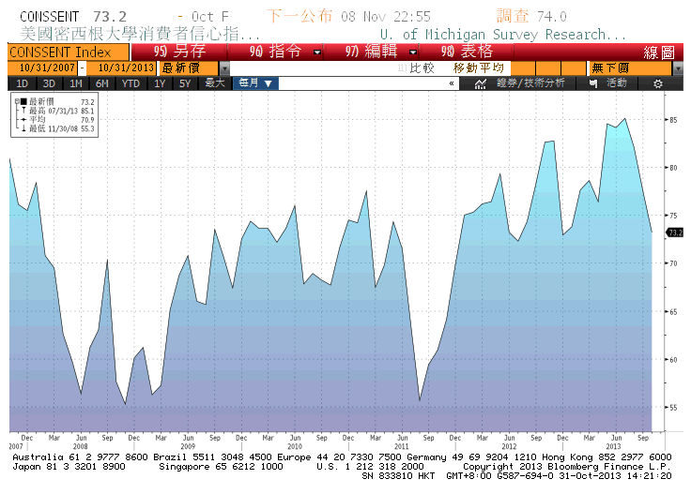

**美國首次申請失業救濟金人數**

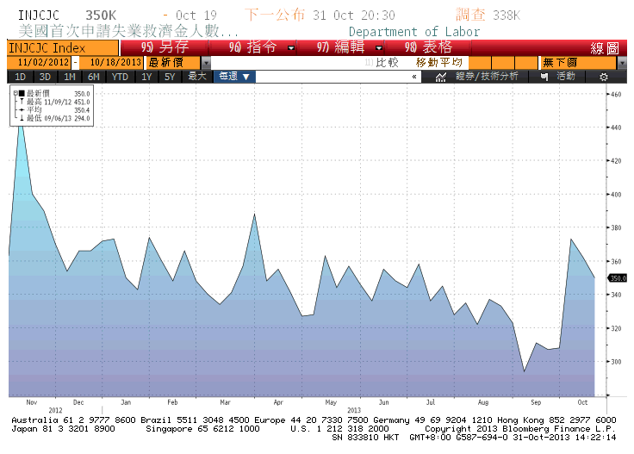

**經濟數據預估**

|  |  |  |  |  |  |  |
| --- | --- | --- | --- | --- | --- | --- |
| Date |  | Event |  | Survey | Actual | Prior |
| 10/31/2013 | US | FOMC利率決策 | 30-Oct | 0.25% | 0.25% | 0.25% |
| 10/31/2013 | JN | Markit/JMMA製造業採購經理人 | Oct | -- | 54.2 | 52.5 |
| 10/31/2013 | TA | GDP年比 | 3Q P | 2.57% | 1.58% | 2.49% |
| 10/31/2013 | EC | 失業率 | Sep | 12.00% | -- | 12.00% |
| 10/31/2013 | EC | CPI預估(年比) | Oct | 1.10% | -- | 1.10% |
| 10/31/2013 | EC | 核心CPI(年比) | Oct A | 1.00% | -- | 1.00% |
| 10/31/2013 | US | 首次申請失業救濟金人數 | 26-Oct | 338K | -- | 350K |
| 10/31/2013 | US | 芝加哥採購經理人指數 | Oct | 55 | -- | 55.7 |
| 11/01/2013 | CH | 製造業PMI | Oct | 51.2 | -- | 51.1 |
| 11/01/2013 | CH | 匯豐/Markit製造業PMI | Oct | 50.6 | -- | 50.2 |
| 11/01/2013 | TA | 匯豐/Markit製造業PMI | Oct | -- | -- | 52 |
| 11/01/2013 | US | Markit美國PMI最終 | Oct | 51.1 | -- | -- |
| 11/01/2013 | US | ISM 製造業指數 | Oct | 55 | -- | 56.2 |
| 11/01/2013 | US | ISM 銷售價格指數 | Oct | 55 | -- | 56.5 |
| 11/03/2013 | CH | 非製造業PMI | Oct | -- | -- | 55.4 |
| 11/04/2013 | EC | 採購經理人指數-製造業 | Oct F | 51.3 | -- | 51.3 |
| 11/05/2013 | TA | CPI(年比) | Oct | 1.05% | -- | 0.83% |
| 11/05/2013 | CH | 匯豐/Markit服務業PMI | Oct | -- | -- | 52.4 |
| 11/05/2013 | EC | PPI(月比) | Sep | 0.20% | -- | 0.00% |
| 11/05/2013 | US | ISM 非製造業綜合指數 | Oct | 54 | -- | 54.4 |
| 11/06/2013 | EC | 採購經理人指數-服務業 | Oct F | 50.9 | -- | 50.9 |
| 11/06/2013 | EC | PMI Composite | Oct F | -- | -- | 51.5 |
| 11/06/2013 | EC | 零售銷售(月比) | Sep | -- | -- | 0.70% |
| 11/07/2013 | JN | 景氣動向領先指標 | Sep P | -- | -- | 106.8 |
| 11/07/2013 | JN | 同時指標 | Sep P | -- | -- | 107.6 |
| 11/07/2013 | EC | ECB 利率公告 | 7-Nov | 0.50% | -- | 0.50% |
| 11/07/2013 | US | 首次申請失業救濟金人數 | 1-Nov | -- | -- | -- |
| 11/07/2013 | US | GDP年化(季比) | 3Q A | 1.80% | -- | 2.50% |
| 11/07/2013 | US | 個人消費 | 3Q A | 1.60% | -- | 1.80% |
| 11/07/2013 | US | 個人消費支出核心指數(季比) | 3Q A | -- | -- | 0.60% |
| 11/08/2013 | US | 非農業就業人口變動 | Oct | 120K | -- | 148K |
| 11/08/2013 | US | 失業率 | Oct | 7.30% | -- | 7.20% |
| 11/08/2013 | US | 密西根大學信心指數 | Nov P | 74 | -- | 73.2 |
| 11/09/2013 | CH | CPI(年比) | Oct | 3.20% | -- | 3.10% |

**市場展望**

FED指出目前美國經濟信號較弱，美國政府月初部分停擺16天，在一定程度上妨礙了經濟成長，如預期維持850億美元購債規模不變。預期未來反映政府關門的衝擊，將使經濟復甦腳步放緩，使QE縮減時程延到明年3月以後。台債目前仍處區間盤整格局，預估台債五年期利率為1.05%-1.15%，十年期利率為1.55%-1.65%區間震盪。